Ngày soạn:…/…/…

Ngày dạy:…/…/…

**CHỦ ĐỀ 5.THIẾT KẾ KĨ THUẬT**

**BÀI 19. VAI TRÒ, Ý NGHĨA VÀ CÁC NGUYÊN TẮC CỦA HOẠT ĐỘNG THIẾT KẾ**

1. **MỤC TIÊU**
2. **Kiến thức:**

Học xong bài này, HS có thể:

- Trình bày được vai trò, ý nghĩa của hoạt động thiết kế kĩ thuật.

- Nêu được các nguyên tắc thiết kế kĩ thuât.

1. **Năng lực**

***- Năng lực chung:***

*+ Năng lực tự học:* Biết lựa chọn các nguồn tài liệu học tập phù hợp

*+ Năng lực giải quyết vấn đề:*Xác định được và biết tìm hiểu các thông tin liên quan đến vấn đề, đề xuất giải quyết vấn đề.

***- Năng lực môn công nghệ:***

*+ Nhận thức công nghệ:*Vai trò, ý nghĩa của hoạt động thiết kế kĩ thuật. Nêu được các nguyên tắc thiết kế kĩ thuât.

1. **Phẩm chất:**trách nhiệm, chăm chỉ và trung thực.
2. **THIẾT BỊ DẠY HỌC VÀ HỌC LIỆU**
3. ***Đối với giáo viên:***

- SGK, SGV, Giáo án.

- Tranh vẽ, hình ảnh minh họa có liên quan đến bài học.

- Máy tính, máy chiếu (nếu có).

1. ***Đối với học sinh:***

- Sách giáo khoa

- Tranh ảnh, tư liệu sưu tầm liên quan đến bài học và dụng cụ học tập (nếu cần) theo yêu cầu của GV.

**III. TIẾN TRÌNH DẠY HỌC**

1. **HOẠT ĐỘNG KHỞI ĐỘNG**
2. **Mục tiêu:**Tạo tâm thế sẵn sàng học tập và gợi mở nhu cầu nhận thức của học sinh, sự tò mò thích thú và mong muốn tìm hiểu các nội dung tiếp theo.
3. **Nội dung:**GV cho HS quan sát hình ảnh, trả lời câu hỏi.
4. **Sản phẩm học tập:**Câu trả lời của HS.
5. **Tổ chức thực hiện:**

- GV chiếu hình ảnh :

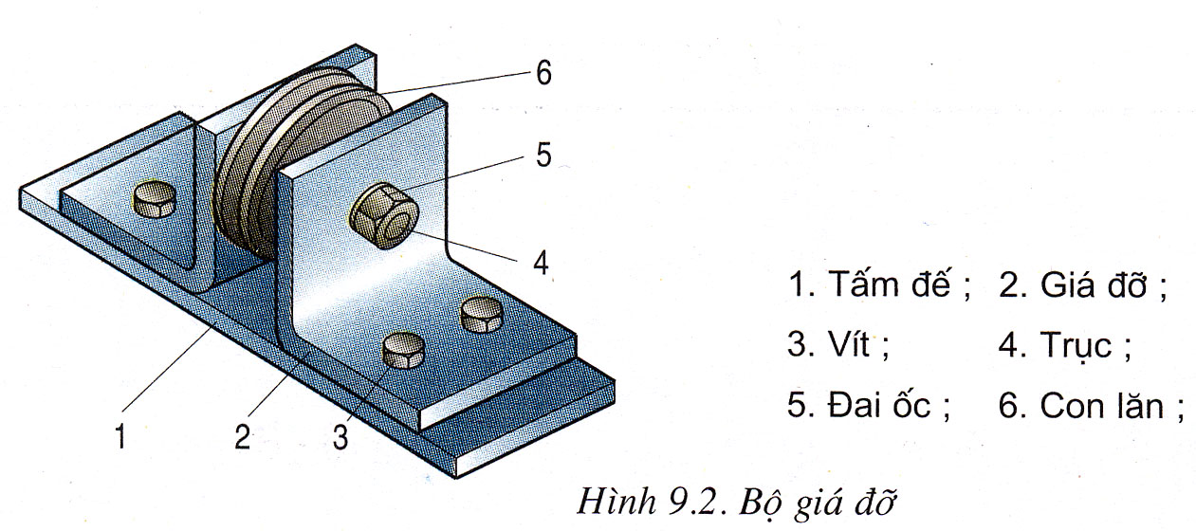 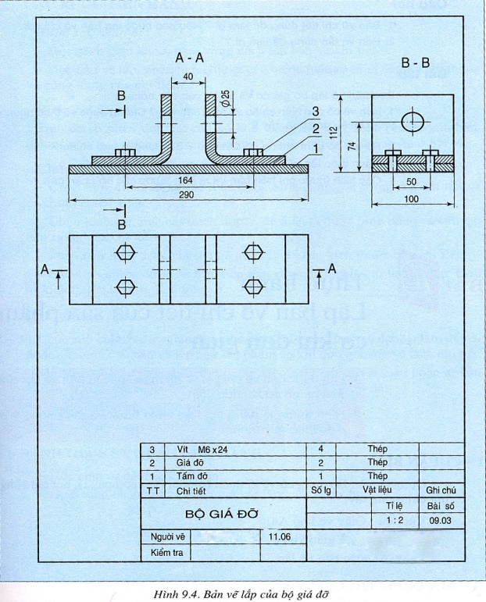

- GV đặt câu hỏi: Để có sản phẩm sử dụng đẹp và thuận tiện, khi thiết kế kĩ thuật cần chú ý những yêu cầu gì?

- HS quan sát hình ảnh, tiếp nhận câu hỏi, trả lời:Để chế tạo các sản phẩm và chế tạo các công trình đó, người ta phải tiến hành thiết kế nhằm xác định hình dạng, kích thước, cấu trúc, chức năng của sản phẩm

- GV gợi mở thêm kiến thức liên quan đến các sản phẩm khoa học, kĩ thuật, công nghệ khác và dẫn vào bài mới: B**ài 19. Vai trò, ý nghĩa và các nguyên tăc của hoạt động thiết kế kĩ thuật.**

1. **HOẠT ĐỘNG HÌNH THÀNH KIẾN THỨC**

**Hoạt động 1. Vai trò, ý nghĩa**

1. **Mục tiêu:**Hoạt động này giúp học sinh tìm hiểu về vai trò và ý nghĩa của thiết kế.
2. **Nội dung:**GV yêu cầu HS đọc thông tin sgk, thảo luận, trả lời câu hỏi.
3. **Sản phẩm học tập:** HS ghi được vai trò và ý nghĩa của thiết kế
4. **Tổ chức thực hiện :**

|  |  |
| --- | --- |
| **HOẠT ĐỘNG CỦA GIÁO VIÊN VÀ HS** | **DỰ KIẾN SẢN PHẨM** |
| **Bước 1. GV chuyển giao nhiệm vụ học tập**  - GV yêu cầu HS đọc thông tin sgk, trả lời câu hỏi:  *+ Thiết kế là gì?*  *+ Thiết kế kĩ thuật có vai trò và ý nghĩa đối với sản xuất ?*  - Sau khi HS trình bày, GV chốt kiến thức, tiếp tục đặt câu hỏi: *Theo em nếu không có bản vẽ như hình 19.1 người công nhân có thể sản xuất chi tiết đó được không?*  - GV cho HS đọc thông tin về em có biết.  **Bước 2. HS thực hiện nhiệm vụ học tập**  - HS đọc thông tin, trả lời câu hỏi.  - GV quan sát, hỗ trợ quá trình HS học tập.  **Bước 3. Báo cáo kết quả hoạt động, thảo luận**  - Đại diện HS đứng dậy trả lời câu hỏi  - HS khác nhận xét, đánh giá, bổ sung  **Bước 4. Đánh giá kết quả thực hiện**  - GV đánh giá, nhận xét, kết luận, chuyển sang nội dung mới. | **I. VAI TRÒ, Ý NGHĨA**  - Thiêt kế kĩ thuật là hoạt động xác định- chức năng, hình dạng, kết cấu, vật liệu, tính toán, lựa chọn các thông số thiết kế của sản phẩm theo nhu cầu sử dụng. Kết quả của thiết kế kĩ thuật là bản vẽ kĩ thuật kèm theo bản thuyết minh liên quan.  - Để sản xuất được sản phẩm cần có bản vẽ kĩ thuật. Nhờ bản vẽ kĩ thuật, các cơ sở sản xuất có thể liên kết cùng nhau để phát triển sản xuât.  ***\*Thực hành***:  1  Nếu không có bản vẽ thì việc sản xuất đồng loạt nhiều sản phẩm là không thể |

**Hoạt động 2. Nguyên tắc tối ưu**

1. **Mục tiêu:**Hoạt động này giúp HS tìm hiểu về tắc tối ưu của thiết kế kĩ thuật.
2. **Nội dung:**GV trình bày, đặt câu hỏi, HS trả lời
3. **Sản phẩm học tập:**HS ghi được các nguyên tắc: đơn giản hóa, giải pháp tối ưu,tối thiểu tài chính.
4. **Tổ chức thực hiện :**

|  |  |
| --- | --- |
| **HOẠT ĐỘNG CỦA GIÁO VIÊN VÀ HS** | **DỰ KIẾN SẢN PHẨM** |
| **Bước 1. GV chuyển giao nhiệm vụ học tập**  - GV yêu cầu HS đọc thông tin sgk, trả lời câu hỏi:  *+ Nguyên tắc tối ưu là gì?*  *+ Nguyên tắc tối ưu gồm có mấy nguyên tắc?*  *+ Nguyên tắc giải pháp tối ưu là gì?*  - Sau khi HS trình bày, GV chốt kiến thức, tiếp tục đặt câu hỏi: + Tiêu chuẩn hóa sản phẩm thể hiện nguyên tắc nào trong thiết kế? Lấy ví dụ minh họa.  + Để giảm giá thành sản phẩm cần thực hiện những giải pháp gì?  - GV cho HS đọc thông tin  **Bước 2. HS thực hiện nhiệm vụ học tập**  - HS lắng nghe, tiếp nhận câu hỏi, trả lời  - GV quan sát, hướng dẫn hỗ trợ HS.  **Bước 3. Báo cáo kết quả hoạt động, thảo luận**  - HS trình bày câu trả lời, ghi chép nội dung chính.  **Bước 4. Đánh giá kết quả thực hiện**  - GV đánh giá, nhận xét, kết luận, chuyển sang nội dung mới. | **II. CÁC NGUYÊN TẮC CỦA THIẾT KẾ KĨ THUẬT**  **1. Các nguyên tắc tối ưu**  - Là tìm một giải pháp thiết kế tốt nhất thỏa mãn các ràng buộc đã cho.  - Các nguyên tắc tối ưu gồm:  +. Nguyên tắc đơn giản hóa  + Nguyên tắc giải pháp tối ưu  + Nguyên tắc tối thiểu tài chính  ***\*Thực hành***:  - Nguyên tắc tối ưu là đưa ra giải pháp đáp ứng đượcnhiều tiêu chí thiết kế nhất.  - Tiêu chuẩn hóa sản phẩm ở nguyên tắc tối thiểu tài chính.  VD: ổ lăn, bulong …  - Để giảm giá thành sản phẩm cần thực hiện nguyên tắcđơn giản hóa. |

**Hoạt động 3. Các nguyên tắc phát triển bền vững**

1. **Mục tiêu:**Hoạt động này giúp HS tìm hiểu các nguyên tắc phát triển bền vững
2. **Nội dung:**GV đọc thông tin, thảo luận, trả lời câu hỏi.
3. **Sản phẩm học tập:**HS ghi được các nguyên tắc phát triển bền vững
4. **Tổ chức thực hiện :**

|  |  |
| --- | --- |
| **HOẠT ĐỘNG CỦA GIÁO VIÊN VÀ HS** | **DỰ KIẾN SẢN PHẨM** |
| **Bước 1. GV chuyển giao nhiệm vụ học tập**  - GV yêu cầu HS đọc thông tin sgk, trả lời câu hỏi:  *+ Nguyên tắc phát triển bền vững là gì?*  *+ Nguyên tắc phát triển bền vững gồm có mấy nguyên tắc?*  - Sau khi HS trình bày, GV chốt kiến thức, yêu cầu HS trả lời câu hỏi thực hành:  *+ Nguyên tắc tiết kiệm tài nguyên là gì? Lấy ví dụ minh họa.*  *+ Quan sát hình 19.3 và cho biết tại sao các sản phẩm này được gọi là thân thiện với môi trường?*  **Bước 2. HS thực hiện nhiệm vụ học tập**  - HS lắng nghe, tiếp nhận câu hỏi, trả lời  - GV quan sát, hướng dẫn hỗ trợ HS.  **Bước 3. Báo cáo kết quả hoạt động, thảo luận**  - HS trình bày câu trả lời, ghi chép nội dung chính.  **Bước 4. Đánh giá kết quả thực hiện**  - GV đánh giá, chuẩn kiến thức. | **II. CÁC NGUYÊN TẮC CỦA THIẾT KẾ KĨ THUẬT**  **2. Các nguyên tắc phát triển bền vững**  - Phát triển bền vững là sự pơhats triển thỏa mãn.  - Công nghệ được phân loại:được nhu cầu của thể hệ hiện tại mà không làm tổn hại đến các thế hệ tương lai.  - Các nguyên tắc phát triển bền vững gồm:  + Nguyên tắc tiết kiệm tài nguyên.  + Nguyên tắc bảo vệ môi trường.  ***\*Thực hành:***  - Nguyên tắc tiết kiệm tài nguyên là thiết kế sản phẩm sao cho sử dụng ít vật liệu và tiêu tốn ít năng lượng  VD: Dùng đèn LED sẽ tiết kiệm điện ít hơn so với đèn sợi đốt.  - Sản phẩm ở hình 19.3 là sản phẩm thân thiện với môi trường vì nó được tại ra từ vật liệu thân thện với môi trường và dẽ tiêu hủy.  C:\Users\HH\Downloads\32d6c9c46bb1aeeff7a0.jpg |

1. **HOẠT ĐỘNG LUYỆN TẬP**
2. **Mục tiêu:**Giúp HS hệ thống lại kiến thức đã học
3. **Nội dung:**GV chiếu câu hỏi, HS suy nghĩ, trả lời câu hỏi luyện tập sgk
4. **Sản phẩm học tập:**Câu trả lời của HS.
5. **Tổ chức thực hiện :**

- GV trình chiếu câu hỏi:

*Hãy cho biết các nguyên tắc của thiết kế kĩ thuật và trong các nguyên tắc này nguyên tắc nào là quan trọng nhất? Cho ví dụ.*

- HS tiếp nhận, suy nghĩ, trả lời:

*Các nguyên tắc của thiết kế kĩ thuật bao gồm các nguyên tắc tối ưu (nguyên tắc đơn giản hóa, nguyên tắc giải pháp tối ưu, nguyên tắc tối thiểu tái chính), các nguyên tắc phát triển bền vững (nguyên tắc tiết kiệm tài nguyên, nguyên tắc bảo vệ môi trường.*

- GV đánh giá, nhận xét, chuyển sang nội dung tiếp theo.

1. **HOẠT ĐỘNG VẬN DỤNG**
2. **Mục tiêu:**giúp HS vận dụng kiến thức đã vào áp dụng vào thực tiễn cuộc sống.
3. **Nội dung:**GV đặt câu hỏi, HS trả lời câu hỏi vận dụng
4. **Sản phẩm học tập:**Câu trả lời của HS.
5. **Tổ chức thực hiện:**

- GV yêu cầu HS liên hệ thực tiễn tại địa phương trả lời câu hỏi: *Lấy ví dụ một sản phẩm công nghệ trong gia đình em (ví dụ xe máy, xe đạp …) và trình bày những nguyên tắc khi thiết kế kĩ thuật sản phẩm công nghệ đó.*

- HS tiếp nhận nhiệm vụ, suy nghĩ và chia sẻ trước lớp cho cả lớp cùng nghe.

Trong gia đình có rất nhiều sản phẩm công nghệ như máy giặt. Khi thiêt kế những sản phẩm này người ta sử dụng chủ yếu là các nguyên tắc tối ưu.

- GV nhận xét, đánh giá, kết thúc bài học.

**\*Hướng dẫn về nhà:**

- Ôn tập và ghi nhớ kiến thức vừa học.

- Tìm hiểu nội dung bài 20. Qui trình thiết kế kĩ thuật.

1. **KẾ HOẠCH ĐÁNH GIÁ**

|  |  |  |  |
| --- | --- | --- | --- |
| **Hình thức đánh giá** | **Phương pháp đánh giá** | **Công cụ đánh giá** | **Ghi chú** |
| Đánh giá thường xuyên (GV đánh giá HS, HS đánh giá HS) | - Vấn đáp.  - Kiểm tra viết, kiểm tra thực hành. | - Các loại câu hỏi vấn đáp, bài tập. |  |

**RÚT KINH NGHIỆM SAU TIẾT DẠY**

………………………………………………………………………………………………………………………………………………………………………………………………………………………………………………………………………………………………………………………………………………………………………………………………………………………………………………………………………………………………………………………………………………………………………………………………………………………………………………………………………………………………………………………………………………………………………………………………………………………………………………………………………